ГБОУ СОШ №2 «Образовательный центр» села Кинель – Черкассы

Самарской области

Конспект урока по общей биологии

10 класс

Тема: «Строение клетки»

Автор: учитель биологии

Канайкин В.В.

2013г

**Конспект урока**

# **по теме: «Строение клетки»**

|  |  |  |
| --- | --- | --- |
|  | ***ФИО (полностью)*** | ***Канайкин Владимир Васильевич*** |
|  | ***Место работы*** | ***ГБОУ СОШ№2 «ОЦ» села Кинель - Черкассы Самарской области*** |
|  | ***Должность*** | ***Учитель биологии*** |
|  | ***Предмет*** | ***Общая биология*** |
|  | ***Класс*** | ***10*** |
|  | ***Тема и номер урока в теме*** | ***Модуль: «Основы Цитологии» Урок№9*** |
|  | ***Базовый учебник*** | ***Учебник: Общая биология. 10-11 класс: учеб.для общеобразовательных учреждений /А.А.Каменский ,Е.А.Криксунов, В.В.Пасечник. -7-е изд., стереотип. - М.: Дрофа, 2011г.*** |

***8. Цель урока****:*

***-сформировать знания учащихся о строении эукариотической клетки;***

***-формировать умения выявлять взаимосвязь строения и функций органоидов клеток;***

***-помочь усвоить им основные понятия и научные факты, предусмотренные программой.***

**9. *Задачи****:* ***обучающие: (формирование познавательных и логических УУД)***  ***- дать представление о строении и функционировании эукариотической клетки;***

***- научить анализу блок-схем и рисунков;***

***- активизировать познавательную активность;***

***развивающие: (формирование регулятивных УУД)***

***- продолжить умение анализировать, сопоставлять, сравнивать, выделять главное;***

***- устанавливать причинно-следственные связи;***

***- формировать умения работы с картами, схемами;***

***воспитательные****:* ***(формирование коммуникативных и личностных УУД)***

***-умения планировать учебное сотрудничество со сверстниками и учителем;***

***- воспитывать чувство взаимопомощи;***

***- умения работать в команде.***

***10. Тип урока*:** ***изучения и первичного закрепления новых знаний.***

***11. Формы работы учащихся*:** ***индивидуальная и фронтальная работа, работа в группах.***

***12. Необходимое техническое оборудование***: ***компьютеры, экран ПК, видеопроектор, блок-схемы, рисунки, карточки с названиями органоидов клетки, магнитная доска.***

***13. Форма проведения: мультимедиа урок.***

***14. Методы: объяснительно-иллюстративные, исследовательские, мультимедийные курсы.***

***15. Основные понятия: цитоплазматическая мембрана, ядро, хромосомы, цитоплазма, органоиды, клеточные включения, клеточный центр, пластиды, тилакоиды, граны, стромы хлоропластов.***

***План урока:***

1. Организация начала урока.

2. Подготовка учащихся к усвоению новых знаний.

3. Изучение нового материала.

4. Первичное закрепление знаний.

5.Заключительный этап урока.

***ХОД УРОКА***

1. Организация начала урока.

2. Подготовка учащихся к усвоению новых знаний.

- Ребята, какие типы клеток вам известны?

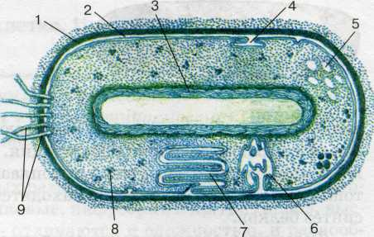

1 — клеточная стенка,

2 — наружная цитоплазматическая мембрана,   
 3 — хромосома (кольцевая молекула ДНК),   
 4 — выпячивание наружной цитоплазматической мембраны,   
 5 — вакуоли,   
 6 — мезосома (вырост наружной мембраны),   
 7 — стопки мембран, в которых осуществляется фотосинтез,   
 8 — рибосома,   
 9 — жгутики.

Рис. 1. Строение клетки прокариот

Давайте вспомним из курса 9 класса основные органоиды эукариотической клетки. (Карточки с названиями органоидов: ядро (2 шт), ЭПС (2 шт), аппарат Гольджи (2 шт), рибосомы (2 шт), хлоропласты, митохондрии (2 шт), вакуоли, лизосомы, плазмалемма (2 шт), клеточная стенка – заранее заготовлены у учителя и используются на магнитной доске).

##### 

##### Рис. 2. Строение клеток эукариот.

Теперь предлагаю вам разделить все органоиды на две группы: первая, которые, присутствуют в животной клетки и вторая – в растительной (к доске можно вызвать двух учащихся для выполнения этого задания).

3. Изучение нового материала.

Темой сегодняшнего урока является рассмотрение структуры и функционирования эукариотической клетки. На экран выводится таблица, которая заполняется по мере изучения строении клетки.

Таблица№1

Строение и функции органоидов клетки.

|  |  |  |
| --- | --- | --- |
| Название органоида | Строение | Функция |
|  |  |  |

По строению клетки живые организмы делят напрокариот и эукариот. Клетки и тех и других окружены плазматической мембраной, снаружи от которой во многих случаях имеется клеточная стенка. Внутри клетки находится полужидкая цитоплазма. Однако клетки прокариот устроены значительно проще, чем клетки эукариот. (Приложение№1)

### Структурные компоненты эукариотической клетки

Внутри клетки под плазматической мембраной находятся цитоплазма. Основное вещество цитоплазмы (гиалоплазма) представляет собой концентрированный раствор неорганических и органических соединений, главными компонентами которого являются белки. Это коллоидная система, которая может переходить из жидкого в гелеобразное состояние и обратно. Значительная часть белков цитоплазмы является ферментами, осуществляющими различные химические реакции. В гиалоплазме располагаются органоиды, выполняющие в клетке различные функции. Органоиды могут быть мембранными (ядро, аппарат Гольджи, эндоплазматический ретикулум, лизосомы, митохондрии, хлоропласты) и немембранными (клеточный центр, рибосомы, цитоскелет).

#### Мембранные органоиды

Основным компонентом мембранных органоидов является мембрана. Биологические мембраны построены по общему принципу, но химический состав мембран разных органоидов различен. Все клеточные мембраны – это тонкие пленки (толщиной 7–10 нм), основу которых составляет двойной слой липидов (бислой), расположенных так, что заряженные гидрофильные части молекул соприкасаются со средой, а гидрофобные остатки жирных кислот каждого монослоя направлены внутрь мембраны и соприкасаются друг с другом (рис. 3).

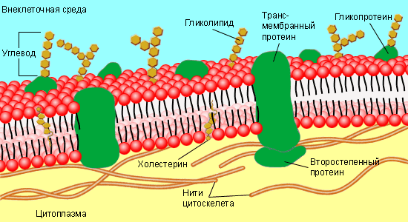

##### Рис. 3. Структура биологических мембран

##### 

Ядро – крупный органоид клетки, окруженный ядерной оболочкой и имеющий обычно шаровидную форму. Ядро в клетке одно, и хотя встречаются многоядерные клетки (клетки скелетных мышц, некоторых грибов) или не имеющие ядра (эритроциты и тромбоциты млекопитающих), но эти клетки возникают из одноядерных клеток-предшественников (Рис.4.).

Эндоплазматический ретикулум, или эндоплазматическая сеть (ЭПР), представляет собой причудливую сеть каналов, вакуолей, уплощенных мешков, соединенных между собой и отделенных от гиалоплазмы мембраной (Рис.4.).

Различают шероховатый и гладкий ЭПР.

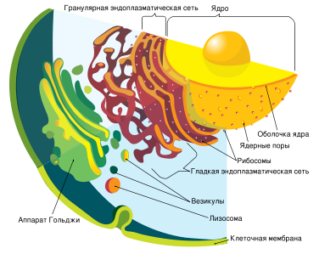

Рис.4.Эндоплазматическая сеть

Комплекс Гольджи (рис.5.) состоит из 5–10 плоских ограниченных мембраной полостей, расположенных параллельно. Концевые части этих дискообразных структур имеют расширения. Таких образований в клетке может быть несколько. В зоне комплекса Гольджи находится большое количество мембранных пузырьков.

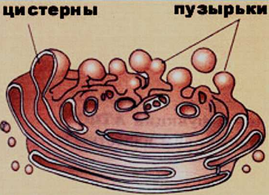

##### Рис. 5. Аппарат Гольджи.

##### Лизосомы – это вакуоли (рис.6.), ограниченные одной мембраной, которые отпочковываются от комплекса Гольджи. Внутри лизосом достаточно кислая среда (рН 4,9–5,2). Там располагаются гидролитические ферменты, расщепляющие различные полимеры при кислых рН (протеазы, нуклеазы, глюкозидазы, фосфатазы, липазы).

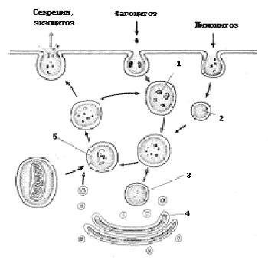

##### Рис. 6. Образование и функции лизосом:

##### 1 – фагосома; 2 – пиноцитозный пузырек; 3 – первичная лизосома; 4 – аппарат Гольджи; 5 – вторичная лизосома

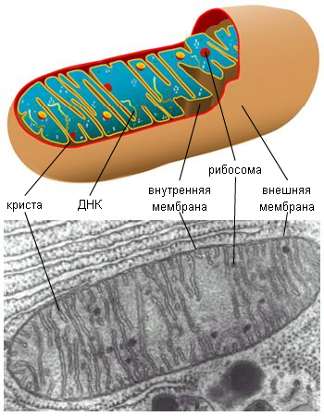

Рис. 7.Митохондрии.

Митохондрии окружены двумя мембранами: наружной, отделяющей митохондрию от гиалоплазмы, и внутренней, отграничивающей ее внутреннее содержимое (Рис.7.).

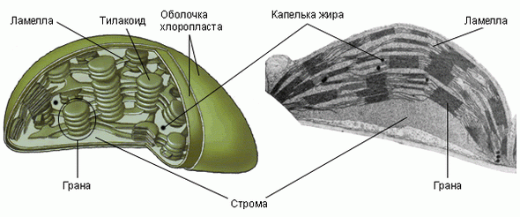

##### Рис. 8. Хлоропласты.

Пластиды – органоиды растительной клетки, которые содержат пигменты. В хлоропластах содержится хлорофилл и каротиноиды, в хромопластах – каротиноиды, в лейкопластах пигментов нет. Пластиды окружены двойной мембраной. Внутри них располагается система мембран, имеющая форму плоских пузырьков, называемых тилакоидами (рис.8). 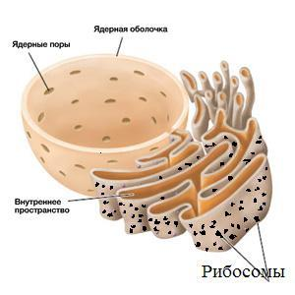

Рис.9.Рибосомы.

Рибосомы–это немембранные клеточные органоиды, встречающиеся как в клетках про -, так и эукариот (рис.9).

4. Первичное закрепление знаний.

По предложенным рисункам 2, 4, 7, 8 повторить строение и функции органоидов клетки.

По рисунку 10 определить сходство в строении растительной и животной клетки.

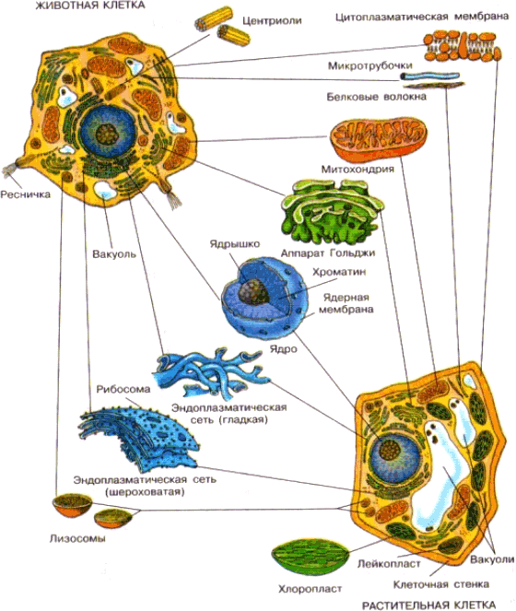

Рис.10. Сходство в строении растительной и животной клетке.

Учащимся предлагается выполнить тест на компьютере (Приложение 2).

5. Подведение итогов урока.

Домашнее задание п.№14-17

Приложение№1

Эукариотические клетки

Эукариоты (от греч.эу – истинный, карион – ядро) в отличие от прокариот, имеют оформленное ядро, окруженное ядерной оболочкой – двуслойной мембраной. Молекулы ДНК, обнаруживаемые в ядре, незамкнуты (линейные молекулы). Кроме ядра часть генетической информации содержится в ДНК митохондрий и хлоропластов. Эукариоты появились на Земле примерно 1,5 млрд лет назад.

В отличие от прокариот, представленных одиночными организмами и колониальными формами, эукариоты могут быть одноклеточными (например, амеба), колониальными (вольвокс) и многоклеточными организмами. Их делят на три больших царства: Животные, Растения и Грибы.

Диаметр клеток эукариот составляет 5–80 мкм. Как и прокариотические клетки, клетки эукариот окружены плазматической мембраной, состоящей из белков и липидов. Эта мембрана работает как селективный барьер, проницаемый для одних соединений и непроницаемый для других. Снаружи от плазматической мембраны расположена прочная клеточная стенка, которая у растений состоит главным образом из волокон целлюлозы, а у грибов – из хитина. Основная функция клеточной стенки – обеспечение постоянной формы клеток. Поскольку плазматическая мембрана проницаема для воды, а клетки растений и грибов обычно соприкасаются с растворами меньшей ионной силы, чем ионная сила раствора внутри клетки, вода будет поступать внутрь клеток. За счет этого объем клеток будет увеличиваться, плазматическая мембрана начнет растягиваться и может разорваться. Клеточная стенка препятствует увеличению объема и разрушению клетки.

У животных клеточная стенка отсутствует, но наружный слой плазматической мембраны обогащен углеводными компонентами. Этот наружный слой плазматической мембраны клеток животных называют гликокаликсом. Клетки многоклеточных животных не нуждаются в прочной клеточной стенке, поскольку есть другие механизмы, обеспечивающие регуляцию клеточного объема. Одноклеточные животные, живущие в пресной воде (амеба, инфузория туфелька), имеют сократительные вакуоли, которые постоянно выводят наружу поступающую внутрь клетки воду.

### Структурные компоненты эукариотической клетки

Внутри клетки под плазматической мембраной находятся цитоплазма. Основное вещество цитоплазмы (гиалоплазма) представляет собой концентрированный раствор неорганических и органических соединений, главными компонентами которого являются белки. Это коллоидная система, которая может переходить из жидкого в гелеобразное состояние и обратно. Значительная часть белков цитоплазмы является ферментами, осуществляющими различные химические реакции. В гиалоплазме располагаются органоиды, выполняющие в клетке различные функции. Органоиды могут быть мембранными (ядро, аппарат Гольджи, эндоплазматический ретикулум, лизосомы, митохондрии, хлоропласты) и немембранными (клеточный центр, рибосомы, цитоскелет).

#### Мембранные органоиды

Основным компонентом мембранных органоидов является мембрана. Биологические мембраны построены по общему принципу, но химический состав мембран разных органоидов различен. Все клеточные мембраны – это тонкие пленки (толщиной 7–10 нм), основу которых составляет двойной слой липидов (бислой), расположенных так, что заряженные гидрофильные части молекул соприкасаются со средой, а гидрофобные остатки жирных кислот каждого монослоя направлены внутрь мембраны и соприкасаются друг с другом (рис. 3). В бислой липидов встроены молекулы белков (интегральные белки мембраны) таким образом, что гидрофобные части молекулы белка соприкасаются с жирнокислотными остатками молекул липидов, а гидрофильные части экспонированы в окружающую среду. Кроме этого часть растворимых (немембранных белков) соединяется с мембраной в основном за счет ионных взаимодействий (периферические белки мембраны). Ко многим белкам и липидам в составе мембран присоединены также углеводные фрагменты. Таким образом, биологические мембраны – это липидные пленки, в которые встроены интегральные белки.

##### Одна из основных функций мембран – создание границы между клеткой и окружающей средой и различными отсеками клетки. Липидный бислой проницаем в основном для жирорастворимых соединений и газов, гидрофильные вещества переносятся через мембраны с помощью специальных механизмов: низкомолекулярные - помощью разнообразных переносчиков (каналов, насосов идр.), а высокомолекулярные – с помощью процессов экзо- и эндоцитоза.

При эндоцитозе определенные вещества сорбируются на поверхности мембраны (за счет взаимодействия с белками мембраны). В этом месте образуется впячивание мембраны внутрь цитоплазмы. Затем от мембраны отделяется пузырек, внутри которого содержится переносимое соединение. Таким образом, эндоцитоз – это перенос в клетку высокомолекулярных соединений внешней среды, окруженных участком мембраны. Обратный процесс, то есть экзоцитоз – это перенос веществ из клетки наружу. Он происходит путем слияния с плазматической мембраной пузырька, заполненного транспортируемыми высокомолекулярными соединениями. Мембрана пузырька сливается с плазматической мембраной, а его содержимое изливается наружу.

Каналы, насосы и другие переносчики – это молекулы интегральных белков мембраны, обычно образующие в мембране пору.

Кроме функций разделения пространства и обеспечения избирательной проницаемости мембраны способны воспринимать сигналы. Эту функцию осуществляют белки-рецепторы, связывающие сигнальные молекулы. Отдельные белки мембраны являются ферментами, осуществляющими определенные химические реакции.

Ядро – крупный органоид клетки, окруженный ядерной оболочкой и имеющий обычно шаровидную форму. Ядро в клетке одно, и хотя встречаются многоядерные клетки (клетки скелетных мышц, некоторых грибов) или не имеющие ядра (эритроциты и тромбоциты млекопитающих), но эти клетки возникают из одноядерных клеток-предшественников (Рис.4.).

Основная функция ядра – хранение, передача и реализация генетической информации. Здесь происходит удвоение молекул ДНК, в результате чего при делении дочерние клетки получают одинаковый генетический материал. В ядре с использованием в качестве матрицы отдельных участков молекул ДНК (генов) происходит синтез молекул РНК: информационных (иРНК), транспортных (тРНК) и рибосомальных (рРНК), необходимых для синтеза белка. В ядре осуществляется сборка субъединиц рибосом из молекул рРНК и белков, которые синтезируются в цитоплазме и переносятся в ядро.

Ядро состоит из ядерной оболочки, хроматина (хромосом), ядрышка и нуклеоплазмы (кариоплазмы).

Под микроскопом внутри ядра видны зоны плотного вещества – хроматина. В неделящихся клетках он равномерно заполняет объем ядра или конденсируется в отдельных местах в виде более плотных участков и хорошо окрашивается основными красителями. Хроматин представляет собой комплекс ДНК и белков, большей частью положительно заряженных гистонов. Количество молекул ДНК в ядре равно числу хромосом.

Количество и форма хромосом являются уникальной характеристикой вида. В состав каждой из хромосом входит одна молекула ДНК, состоящая из двух связанных между собой нитей и имеющая вид двойной спирали толщиной 2 нм. Длина ее значительно превышает диаметр клетки: она может достигать нескольких сантиметров. Молекула ДНК заряжена отрицательно, поэтому сворачиваться (конденсироваться) она может только после связывания с положительно заряженными белками-гистонами.

Сначала двойная нить ДНК закручивается вокруг отдельных блоков гистонов, в каждый из которых входит 8 молекул белка, образуя структуру в виде «бусин на нитке» толщиной около 10 нм. Бусины называются нуклеосомами. В результате формирования нуклеосом длина молекулы ДНК уменьшается примерно в 7 раз. Далее нить с нуклеосомами сворачивается, формируя структуру в виде каната толщиной около 30 нм. Затем такой канат, изогнутый в виде петель, прикрепляется к белкам, образующим основу хромосомы. В результате образуется структура с толщиной около 300 нм. Дальнейшая конденсация этой структуры приводит к образованию хромосомы.

В период между делениями хромосома частично разворачивается. В результате этого отдельные участки молекулы ДНК, которые должны экспрессироваться в данной клетке, освобождаются от белков и вытягиваются, что делает возможным считывание с них информации путем синтеза молекул РНК.

Ядрышко – это тип матричной ДНК, отвечающей за синтез рРНК и собранной в отдельных участках ядра. Ядрышко – наиболее плотная структура ядра, оно не является отдельным органоидом, а представляет собой один из локусов хромосомы. В нем образуется рРНК, которая затем образует комплекс с белками, формируя субъединицы рибосом, которые уходят в цитоплазму.

Ядерная оболочка состоит из двух мембран: внешней и внутренней, разделенных межмембранным пространством. Внешняя мембрана соприкасается с цитоплазмой, на ней могут находиться полирибосомы, а сама она может переходить в мембраны эндоплазматическогоретикулума. Внутренняя мембрана связана с хроматином. Таким образом, ядерная оболочка обеспечивает фиксацию хромосомного материала в трехмерном пространстве ядра.

Оболочка ядра имеет круглые отверстия – ядерные поры. В области поры внешняя и внутренняя мембраны смыкаются и образуют отверстия, заполненные фибриллами и гранулами. Внутри поры располагается сложная система из белков, обеспечивающих избирательное связывание и перенос макромолекул. Количество ядерных пор зависит от интенсивности метаболизма клетки

Эндоплазматический ретикулум, или эндоплазматическая сеть (ЭПР), представляет собой причудливую сеть каналов, вакуолей, уплощенных мешков, соединенных между собой и отделенных от гиалоплазмы мембраной (Рис.4.).

Различают шероховатый и гладкий ЭПР. На мембранах шероховатого ЭПР находятся рибосомы, которые синтезируют белки, экскретируемые из клетки или встраивающиеся в плазматическую мембрану. Вновь синтезированный белок сходит с рибосомы и проходит через специальный канал внутрь полости эндоплазматического ретикулума, где он подвергается посттрансляционной модификации, например связыванию с углеводами, протеолитическому отщеплению части полипептидной цепи, образованию S–S-связей между остатками цистеина в цепи. Далее эти белки транспортируются в комплекс Гольджи, где входят либо в состав лизосом, либо секреторных гранул. В обоих случаях эти белки оказываются внутри мембранного пузырька (везикулы).

Гладкий ЭПР лишен рибосом. Его основная функция – синтез липидов и метаболизм углеводов. Он хорошо развит, например, в клетках коркового вещества надпочечников, где содержатся ферменты, обеспечивающие синтез стероидных гормонов. В гладком ЭПР в клетках печени находятся ферменты, осуществляющие окисление (детоксикацию) чужеродных для организма гидрофобных соединений, например лекарств.

##### Комплекс Гольджи (рис.5.) состоит из 5–10 плоских ограниченных мембраной полостей, расположенных параллельно. Концевые части этих дискообразных структур имеют расширения. Таких образований в клетке может быть несколько. В зоне комплекса Гольджи находится большое количество мембранных пузырьков. Часть из них отшнуровывается от концевых частей основной структуры в виде секреторных гранул и лизосом. Часть мелких пузырьков (везикул), переносящих синтезированные в шероховатом ЭПР белки, перемещается к комплексу Гольджи и сливается с ним. Таким образом комплекс Гольджи участвует в накоплении и дальнейшей модификации продуктов, синтезированных в шероховатом ЭПР, и их сортировке.

Лизосомы – это вакуоли (рис.6.), ограниченные одной мембраной, которые отпочковываются от комплекса Гольджи. Внутри лизосом достаточно кислая среда (рН 4,9–5,2). Там располагаются гидролитические ферменты, расщепляющие различные полимеры при кислых рН (протеазы, нуклеазы, глюкозидазы, фосфатазы, липазы). Эти первичные лизосомы сливаются с эндоцитозными вакуолями, содержащими компоненты, которые должны расщепляться. Вещества, попавшие во вторичную лизосому, расщепляются до мономеров и переносятся через мембрану лизосомы в гиалоплазму. Таким образом, лизосомы участвуют в процессах внутриклеточного переваривания.

Митохондрии окружены двумя мембранами: наружной, отделяющей митохондрию от гиалоплазмы, и внутренней, отграничивающей ее внутреннее содержимое (Рис.7.). Между ними располагается межмембранное пространство шириной 10–20 нм. Внутренняя мембрана образует многочисленные выросты (кристы). В этой мембране располагаются ферменты, обеспечивающие окисление образовавшихся за пределами митохондрий аминокислот, сахаров, глицерина и жирных кислот (цикл Кребса) и осуществляющие перенос электронов в дыхательной цепи (схема). За счет переноса электронов по дыхательной цепи с высокого на более низкий энергетический уровень часть освобождающейся свободной энергии запасается в виде АТФ – универсальной энергетической валюты клетки. Таким образом, основная функция митохондрий – это окисление различных субстратов и синтез молекул АТФ.

Пластиды – органоиды растительной клетки, которые содержат пигменты. В хлоропластах содержится хлорофилл и каротиноиды, в хромопластах – каротиноиды, в лейкопластах пигментов нет. Пластиды окружены двойной мембраной. Внутри них располагается система мембран, имеющая форму плоских пузырьков, называемых тилакоидами (рис.8). Тилакоиды уложены в стопки, напоминающие стопки тарелок. Пигменты встроены в мембраны тилакоидов. Их основная функция – поглощение света, энергия которого с помощью ферментов, встроенных в мембрану тилакоида, преобразуется в градиент ионов Н+ на мембране тилакоида. Как и митохондрии, пластиды имеют собственную кольцевую ДНК и рибосомы прокариотического типа.

Рибосомы–это немембранные клеточные органоиды, встречающиеся как в клетках про -, так и эукариот (рис.9). Рибосомы эукариот больше по размеру, чем прокариотические, их размер составляет 25х20х20 нм. Состоит рибосома из большой и малой субъединиц, прилегающих друг к другу. Между субъединицами в функционирующей рибосоме располагается нить иРНК.

Каждая субъединица рибосомы построена из рРНК, плотно упакованной и связанной с белками. Рибосомы могут располагаться в цитоплазме свободно или быть связанными с мембранами ЭПР. Свободные рибосомы могут быть единичными, но могут образовывать полисомы, когда на одной нити иРНК располагается последовательно несколько рибосом. Основная функция рибосом – синтез белка.

Цитоскелет – это опорно-двигательная система клетки, включающая белковые нитчатые (фибриллярные) образования, являющиеся каркасом клетки и выполняющие двигательную функцию. Структуры цитоскелета динамичны, они возникают и распадаются. Цитоскелет представлен тремя типами образований: промежуточными филаментами (нити диаметром 10 нм), микрофиламенты (нити диаметром 5–7 нм) и микротрубочками. Промежуточные филаменты – неветвящиеся белковые структуры в виде нитей, часто расположенные пучками. Их белковый состав различен в разных тканях: в эпителии они состоят из кератина, в фибробластах – из виментина, в мышечных клетках – из десмина. Промежуточныефиламенты выполнят опорно-каркасную функцию.

Клеточный центр состоит из двух центриолей, расположенных под прямым углом друг к другу и связанных с ними микротрубочек. Эти органеллы в делящихся клетках принимают участие в формировании веретена деления. Основой центриоли являются расположенные по окружности 9 триплетов микротрубочек,образующих полый цилиндр, шириной 0,2 мкм и длиной 0,3–0,5 мкм. При подготовке клеток к делению центриоли расходятся и удваиваются. Клетки высших растений не имеют центриолей, но у них есть аналогичный центр организации

микротрубочек.

Приложение №2

# ТЕСТОВЫЕ ЗАДАНИЯ ПО ТЕМЕ «КЛЕТКА»

1. Существование клеток открыл:

1) Неемия Грю; 2) Марчелло Мальпиги; 3) Роберт Гук; 4) Томас Мор.

2. Существование одноклеточных организмов открыл:

1) К. Бэр; 2) Л. Спалланцани; 3) Г. Дриш; 4) А. Ван Левенгук.

3. Основные положения клеточной теории разработали:

1) Т. Шванн, М. Шлейден, Р.Вирхов; 2) К.Ф. Вольф, И. Мюллер;

3) Я. Пуркинье, И. Мюллер, Г.В. Лейбниц;4) Л. Окен, Г. Линк, К. Рудольфи

4. Клетки, содержащие ядро, называются:

1) акариотическими; 2) прокариотическими; 3) уркариотическими;

4) эукариотическими.

5. К структурным компонентам эукариотической клетки относятся:

1) ядро, цитоплазма, органоиды и оболочка; 2) пронуклеус и цитоплазма;

3) ядро, цитоплазматическая мембрана и цитоплазма; 4) нуклеоид, цитоплазматическая мембрана и цитоплазма.

6. Часть эукариотической клетки, в которой хранится основная наследственная информация, называется:

1) ядро; 2) кариоплазма; 3) нуклеоплазма; 4) ядрышко (нуклеола).

7. Ядро состоит из:

1) хромосом, ядрышка и рибосом; 2) ядерной оболочки, ядрышка,

хромосом и плазмалеммы; 3) хромосом, ядрышка и хромопластов;

4) ядерной оболочки, ядерного матрикса, хромосом (хроматина) и ядрышка.

8. Биологическая мембрана, покрывающая всю клетку, называется:

1) эктоплазма; 2) кортекс; 3) плазматическая мембрана, или плазмалемма;

4) пелликула.

9. Основу всех биологических мембран составляет:

1) одиночный слой фосфолипидов (фосфолипидный монослой);

2) двойной слой фосфолипидов (фосфолипидный бислой); 3) тройной

слой фосфолипидов (фосфолипидный трислой); 4) глицерин и жирные кислоты

10. В состав биологических мембран обязательно входят:

1) РНК; 2) целлюлоза; 3) белки; 4) ДНК.

11. Основным свойством биологических мембран является их:

1) избирательная проницаемость; 2) неподвижность; 3) постоянство;

4) изменчивость.

12. Клетки растений защищены оболочкой, обязательным компонентом

которой является:

1) суберин (пробка); 2) лигнин; 3) целлюлоза (клетчатка); 4) муреин.

13. В состав цитоплазмы входят:

1) органоиды и включения; 2) ядро, цитоскелет, органоиды и включения;

3) цитоплазматический матрикс, цитоскелет, органоиды и включения;

4) цитоплазматический матрикс, цитоскелет, органоиды и ядро.

14. Часть цитоплазмы, представленная опорно-сократимыми

структурами (комплексами), называется:

1) каркас; 2) цитоскелет; 3) матрикс; 4) цитостом.

15. Внутриклеточные структуры, которые не являются ее обязательными

компонентами, называются:

1) органоидами; 2) вакуолями; 3) экскретами; 4) включениями.

16. Немембранные органоиды, обеспечивающие биосинтез белков,

называются:

1) центросомы; 2) протеазы; 3) рибосомы; 4) фагосомы.

17. В состав рибосомы входят:

1) рРНК и белки; 2) ДНК и белки; 3) ДНК и РНК; 4) рРНК и липиды.

18. Функция рибосом – это:

1) транспорт веществ; 2) биосинтез углеводов; 3) биосинтез белков;

4) биосинтез липидов.

19. Комплексы из одной молекулы иРНК (мРНК) и связанных с ней

десятков рибосом называются:

1) автосомы; 2) полисомы; 3) мультисомы; 4) рибозимы.

20. Одиночная центриоль представляет собой:

1) тубулиновую микротрубочку; 2) полый цилиндр, стенки центриолей

состоят из 9 триплетов микротрубочек; 3) цилиндр, вдоль оси которого

тянутся 2 микротрубочки; 4) полый цилиндр, стенки центриолей состоят

из 9 дуплетов микротрубочек.

21. К органоидам движения относятся:

1) жгутики и реснички; 2) только жгутики; 3) только реснички;

4) жгутики, реснички и микротрубочки.

22. Система цистерн и трубочек, связанных между собой в единое

внутриклеточное пространство, отграниченное от остальной части

цитоплазмы замкнутой внутриклеточной мембраной, называется:

1) аппарат Гольджи; 2) хондриосома; 3) пластома; 4) эндоплазматическая

сеть (ЭПС), или эндо-плазматический ретикулум (ЭПР).

23. Основной функцией эндоплазматической сети является:

1) синтез ДНК; 2) биосинтез и транспортировка различных веществ;

3) биосинтез митохондрий; 4) фотосинтез.

24. На поверхности шероховатой ЭПС расположены:

1) митохондрии; 2) пластиды; 3) рибосомы; 4) лизосомы.

25. Часть эндоплазматической сети, на поверхности которой расположены

рибосомы, называется:

1) гладкая, или агранулярная, ЭПС; 2) шероховатая, или гранулярная, ЭПС;

3) аппарат Гольджи; 4) мезосома.

26. Главной функцией гранулярного ЭПР является:

1) синтез липидов; 2) синтез РНК; 3) биосинтез белков;

4) биосинтез углеводов.

27. Часть эндоплазматической сети, на поверхности которой отсутствуют

рибосомы, называется:

1) гладкая, или агранулярная, ЭПС; 2) эндоплазма; 3) эктоплазма;

4) перинуклеарное пространство.

28. Накопление веществ, их модификация и сортировка, упаковка

конечных продуктов в одномембранные пузырьки, выведение секреторных

вакуолей за пределы клетки и формирование первичных лизосом –

это функции:

1) всей эндоплазматической сети; 2) гладкой эндоплазматической сети;

3) аппарата Шванна; 4) аппарата Гольджи.

29. Заполненные жидкостью крупные одномембранные полости в клетках

растений называются:

1) лизосомы; 2) секреторные вакуоли; 3) гидросомы; 4) вакуоли.

30. Содержимое вакуолей называется:

1) клеточным соком; 2) матриксом; 3) стромой; 4) тканевой жидкостью.

31. К двумембранным органоидам (в состав которых входят внешняя и

внутренняя мембраны) относятся:

1) ядро, митохондрии и пластиды; 2) только митохондрии;

3) только mпластиды; 4) митохондрии и пластиды.

32. Главная функция митохондрий – это:

1) кислородное дыхание; 2) фотосинтез; 3) биосинтез белков;

4) биосинтез липидов.

33. Главное вещество, которое является источником энергии в клетке, – это:

1) клетчатка; 2) РНК; 3) ДНК; 4) АТФ.

34. Главная функция митохондрий – это:

1) синтез полисахаридов; 2) синтез АТФ; 3) синтез ДНК;

4) синтез липидов.

35. Внутренняя мембрана митохондрий образует гребневидные складки,

которые называются:

1) кристы; 2) мезосомы; 3) АТФазы; 4) сферосомы.

36. Растительные клетки содержат особые двумембранные органоиды,

которые называются:

1) пластиды; 2) лизосомы; 3) парасомы; 4) мезосомы.

37. К пластидам относятся:

1) хлоропласты и митохондрии; 2) хлоропласты и диктиосомы;

3) вакуоли, митохондрии и хлоропласты; 4) лейкопласты, хромопласты и

хлоропласты.

38. Пластиды, в которых протекают все реакции фотосинтеза, называются:

1) хлоропласты; 2) хромопласты; 3) лейкопласты; 4) амилопласты.

39. Комплексы (стопки) тилакоидов называются:

1) ламеллы; 2) граны; 3) фреты; 4) диктиосомы.

40. Ярко окрашенные (желтые, оранжевые, красные) пластиды называются:

1) протеинопласты; 2) амилопласты; 3) липидопласты; 4) хромопласты.